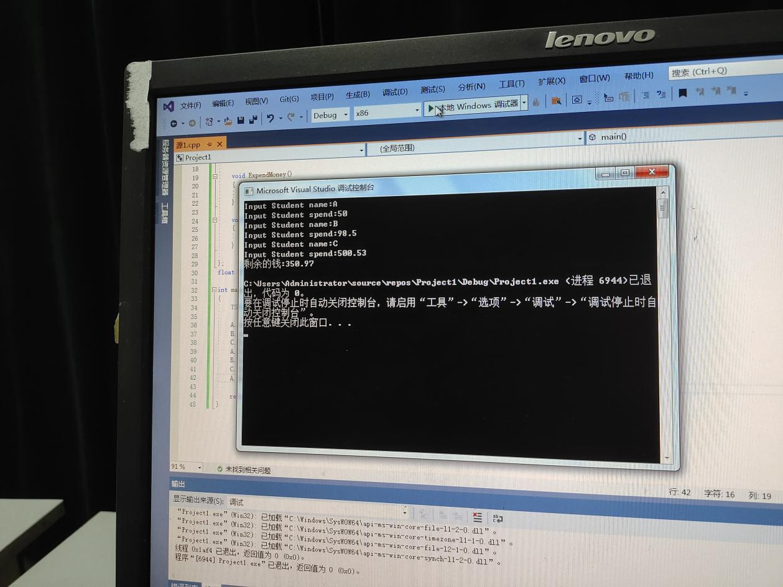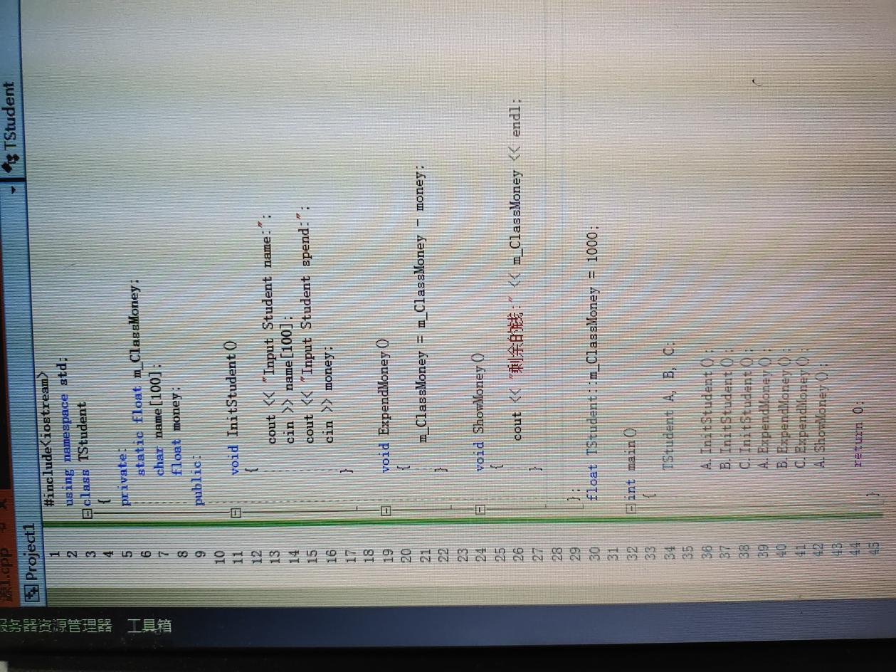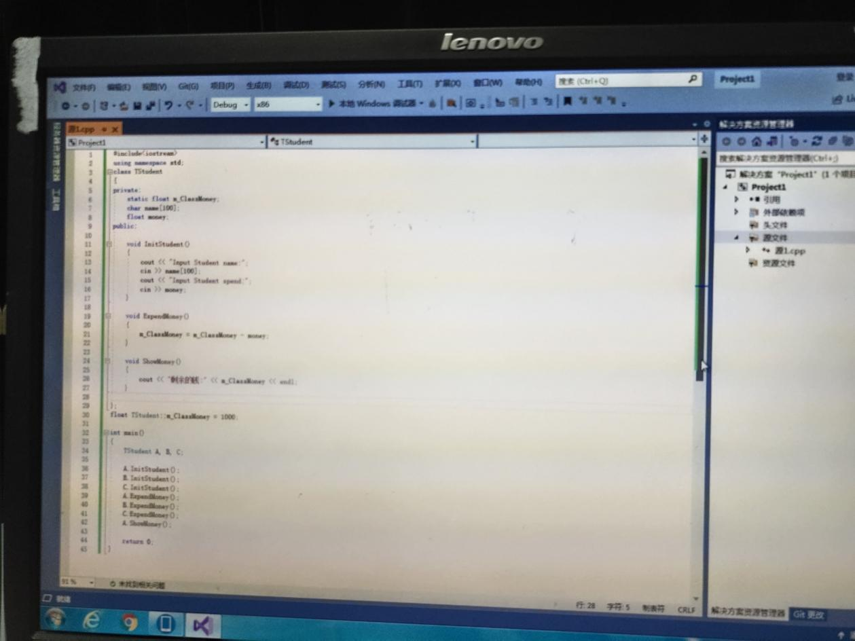

实验目的  
进一步加深对类和对象的理解掌握几种对象传递的使用方法掌握静态成员的概念和使用  
实验内容   
掌握静态成员的概念和使用  
由关键字static修饰说明的成员，称为静态成员(staticclass member)。静态成员为所有对象共享，只有一份存于公用内存中。  
静态成员包括静态数据成员和静态函数成员。

Copyright IMG_2562021-2099 YutongWei. All rights reserved